实验一 单元静态测试工具pclint的使用

实验步骤;

1. 安装pclint

把压缩文件解压到c:\lint下。然后运行 config程序。一步步按照下面的说明进行配置

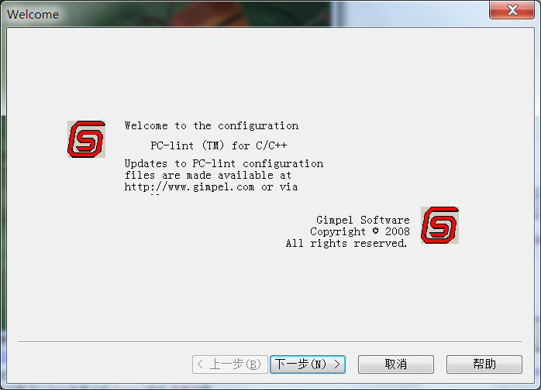

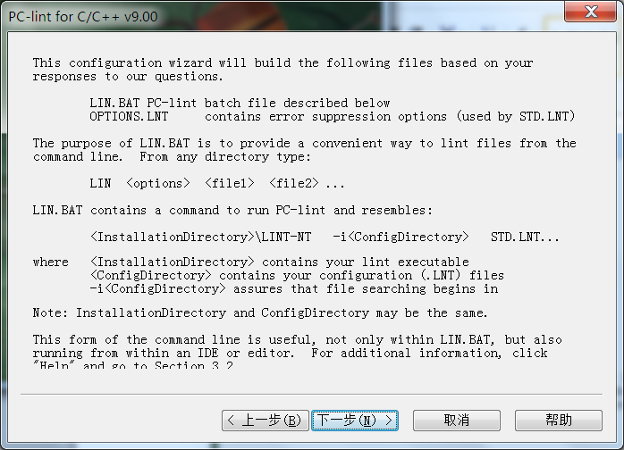

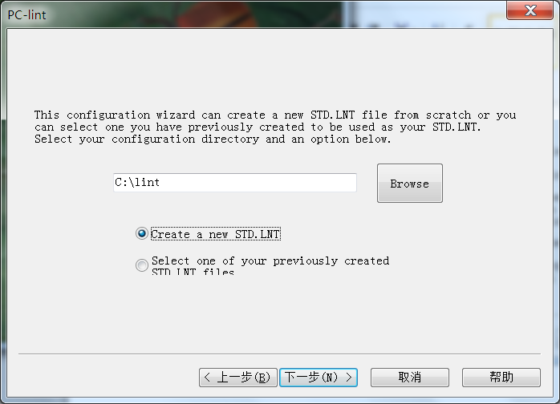

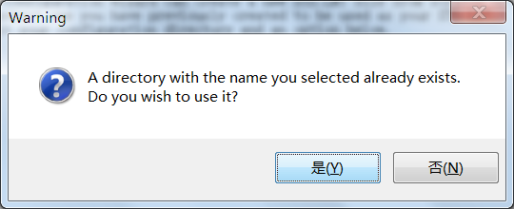

这里选择“是”

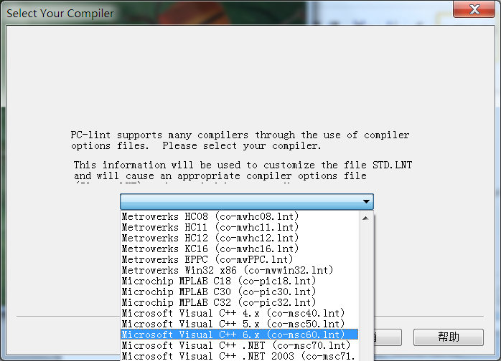

这里选vc++ 6.x

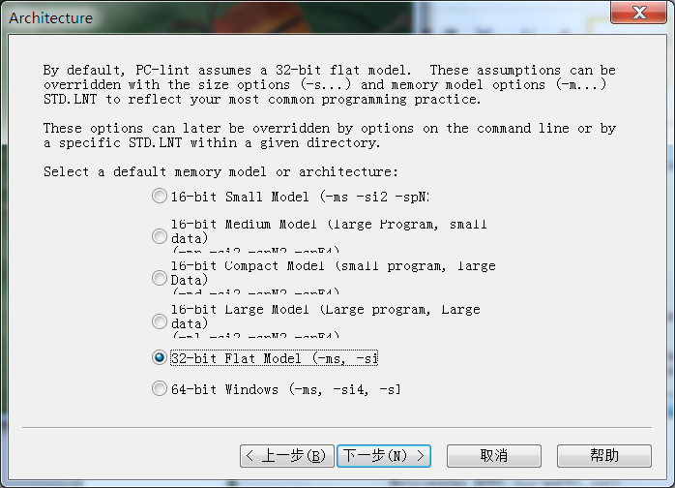

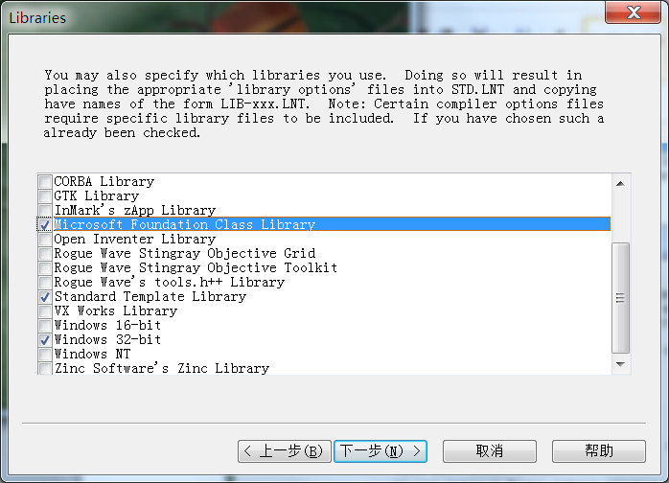

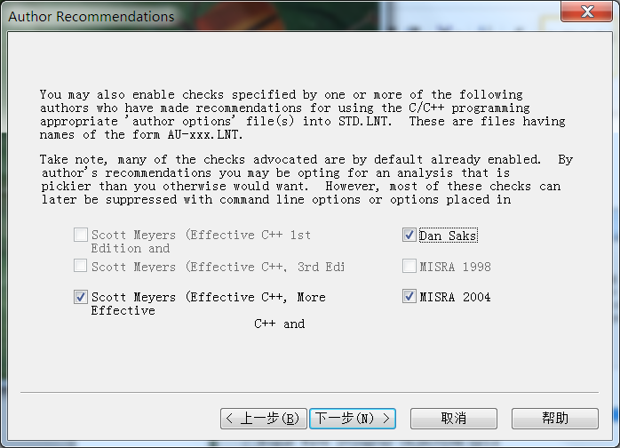

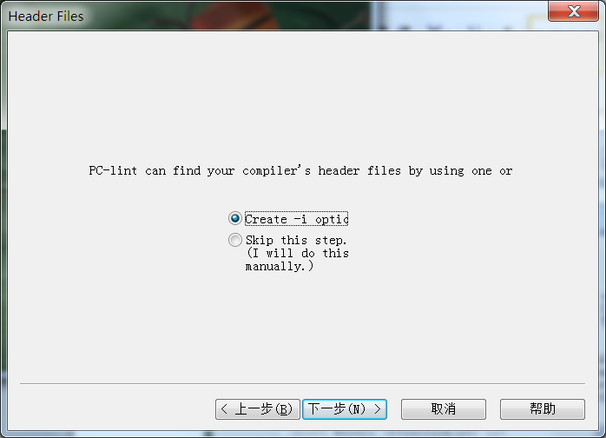

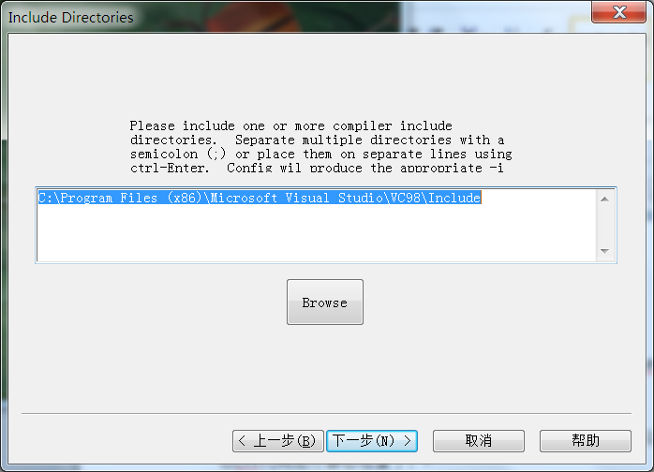

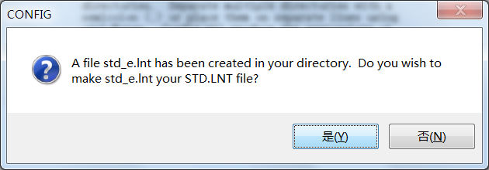

这里选择“是”

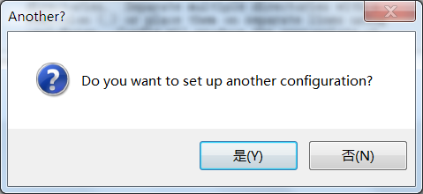

这里选择“否”

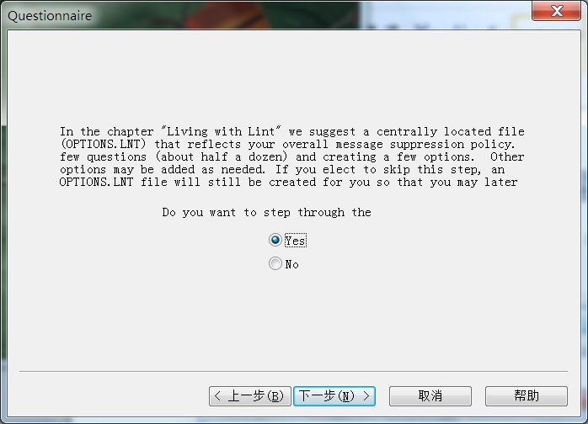

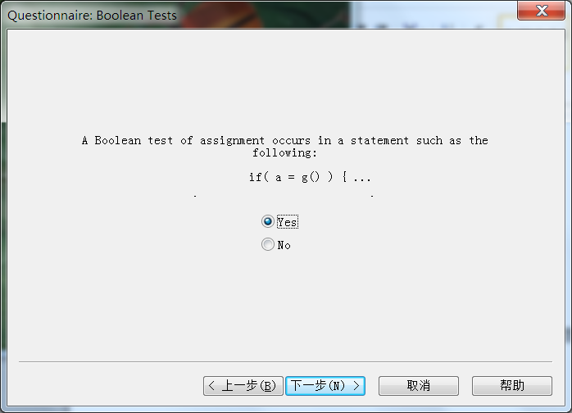

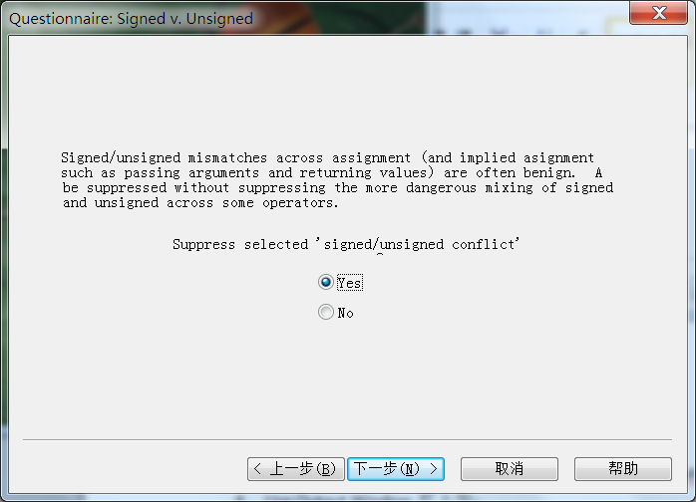

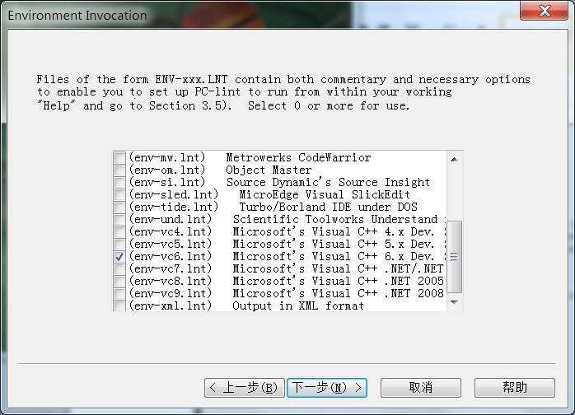

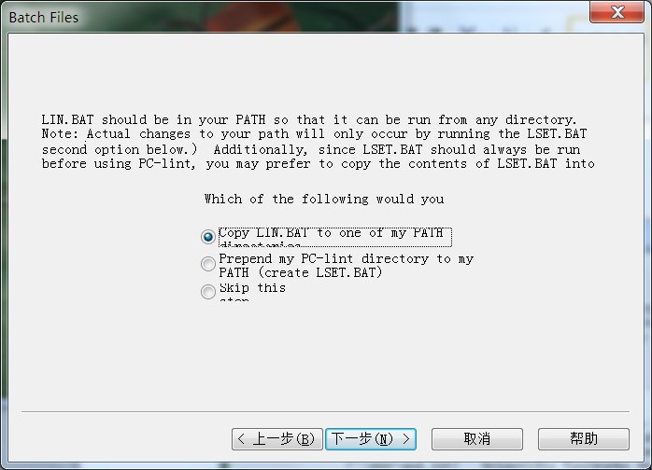

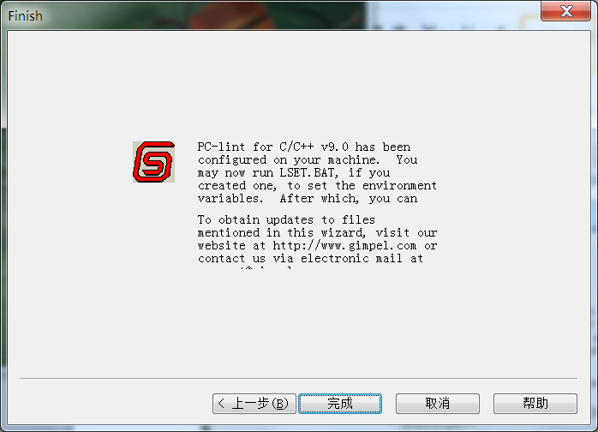

1. 在vc中加载pclint

打开VC6，tools--->customize-->tools

1. 新建一个名为pclint的项，
2. 在下面填入command:  C:\lint\lint-nt.exe
3. arguments: -u -ic:\lint std.lnt $(FileName)
4. initial directory： $(FileDir)
5. Use Output Window  打上勾
6. close 完成。

这个在你VC窗口tools菜单下应该多了一个pclint选项，可以用它来运行lint程序，对你的c/c++代码进行静态检查了。

1. 对下面的程序利用pclint做代码检查并分析报告的缺陷

检查程序一：

//利用指向结构体数组的指针计算学生各科的平均成绩

#include <stdio.h>

struct date

{

int year;

int month;

int day;

};

struct STUDENT

{

int studentID;

char studentName[10];

char studentSex[4];

struct date timeOfEnter;

int scoreComputer;

int scoreEnglish;

int scoreMath;

int scoreMusic;

};

void main()

{

struct STUDENT stu[30] = {{1,"杨过","男",{1999,12,20},90,83,72,82},{2,"郭靖","男",{1999,07,06},78,92,88,78},

{3,"小龙女","女",{1999,07,06},89,72,98,66},{4,"郭襄","女",{1999,07,06},78,95,87,90}};

struct STUDENT \*pt;

float sum[4] = {0.0},average[4] = {0.0};

int i;

pt = stu; /\*pt指向结构体数组的第一个元素\*/

for (pt=stu; pt<stu+4; pt++)

{

sum[0] = sum[0] + pt->scoreComputer;

sum[1] = sum[1] + pt->scoreEnglish;

sum[2] = sum[2] + pt->scoreMath;

sum[3] = sum[3] + pt->scoreMusic;

}

for (i=0; i<4; i++)

{

average[i] = sum[i]/4;

printf(" %4.2f\n", \*(average+i));

}

}

检查程序二：

//用结构体模拟计时器

#include <stdio.h>

struct clock

{

int hour;

int minute;

int second;

};

typedef struct clock CLOCK;

void update(CLOCK \*t)

{

t->second++;

if (t->second==60)

{

t->second=0;

t->minute++;

}

if (t->minute==60)

{

t->minute =0;

t->hour++;

}

if (t->hour==24)

t->hour=0;

printf("%2d:%2d:%2d\r", t->hour, t->minute, t->second);

}

void Delay(void)

{

long t;

for (t = 0; t < 500000000; t++) /\*循环体为空语句的循环，起延时作用\*/

{

;

}

}

int main(void)

{

CLOCK t;

t.hour=0;

t.minute=0;

t.second=0;

while(1)

{

if (t.minute==1) break;

update(&t);

Delay();

}

return 0;

}